D:\Мои документы\ScanTo\Document_4.tif

D:\Мои документы\ScanTo\Document_5.tif

D:\Мои документы\ScanTo\Document_6.tif

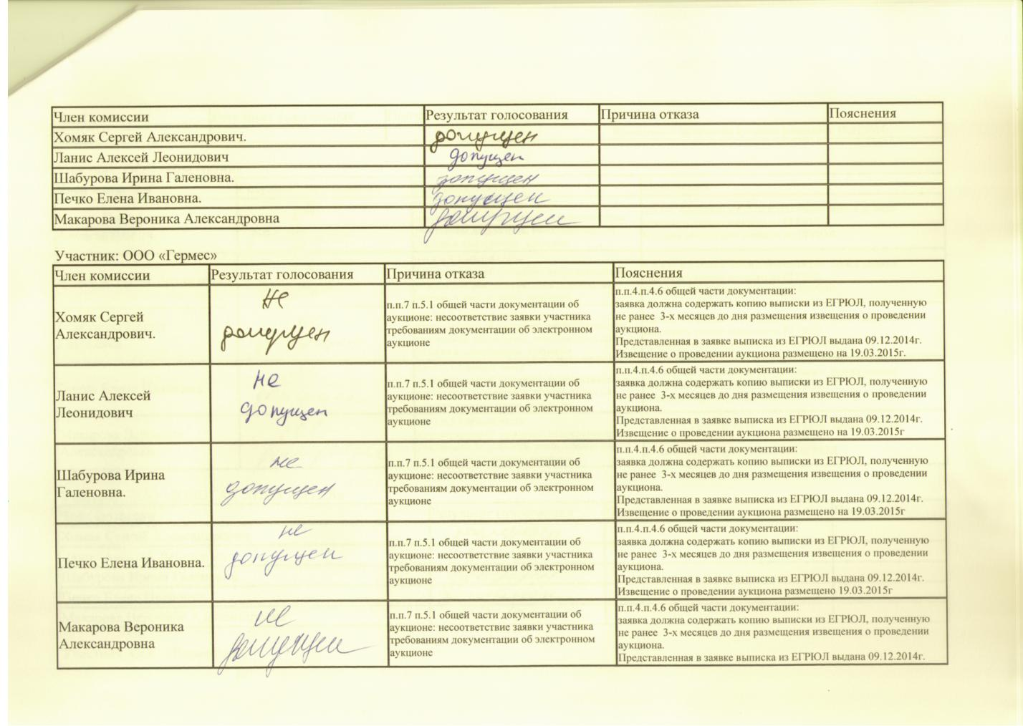

D:\Мои документы\ScanTo\Document_8.tif

D:\Мои документы\ScanTo\Document_9.tif